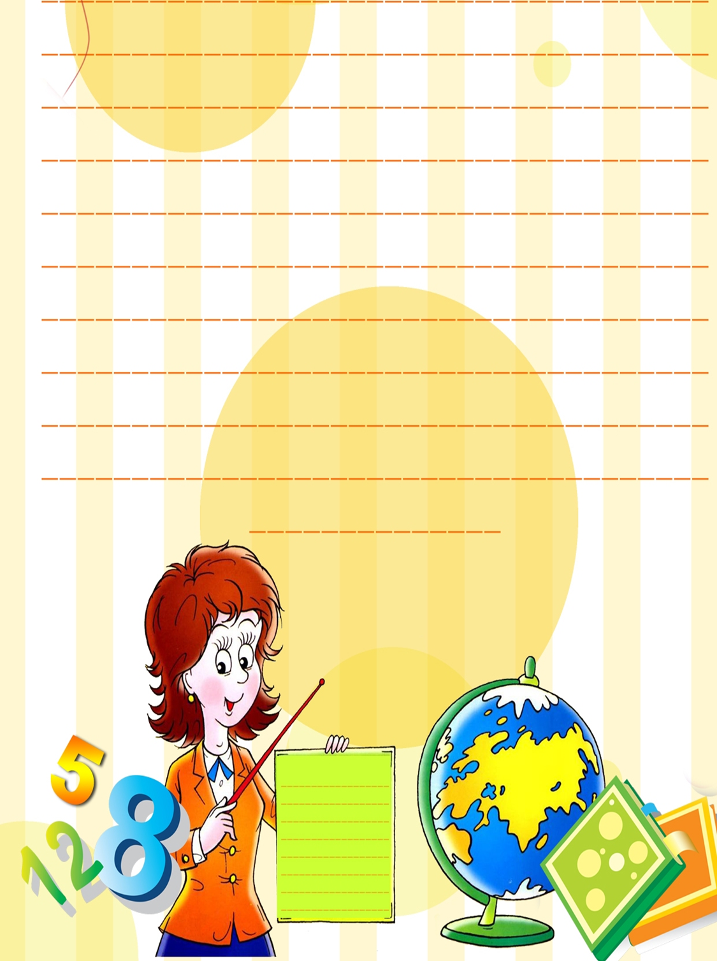
Автор:
Аскерова Аида Усмановна,
воспитатель первой
квалификационной
категории

МДОУ Некоузский детский сад №3

Тема 7

«Становление речи детей

раннего возраста»

ЗАДАЧИ:
1. Рассказать об особенностях первых дней пребывания ребенка в детском саду.
2.Научить родителей адекватным способам взаимодействия с ребенком в период адаптации
3.Изучить индивидуальные особенности детей, поступающих в ДОУ (на основе анкетирования).
4. Способствовать сплочению родительского коллектива, формированию доверительных отношений между родителями и педагогами.
Участники: дети раннего возраста, не посещающие детский сад, их родители, специалисты.

Развитие речи детей второго года жизни
На втором году жизни у ребенка наблюдается интенсивное речевое развитие.
После года ребенок начинает лучше понимать речь взрослого, осмысленно подражать его словам и фразам, произносить одиночные элементарные слова.
При этом он может путать звуки, переставлять их местами, искажать и пропускать. У полуторагодовалого человечка в активном словаре уже имеется около 30-35 слов.
В этот период ребенок интенсивно устанавливает связи между словами, действиями и предметами. Так, если малыша попросить принести мячик, он может посмотреть на него, а принести машинку.
С полутора до двух лет - идет увеличение словарного запаса (малыш знает названия игрушек, предметов обихода, одежды, мебели, частей тела, действий) и активное использование около 300 слов, фраз и коротких предложений в речи. Кругозор ребенка расширяется, и с ним можно говорить не только о том, что он видит в настоящий момент, но и о том, что он видел вчера.
К концу 2-го года ребенок начинает использовать речь по назначению, т.е. как средство общения. Теперь он может попросить о чем-то, пожаловаться, пригласить поиграть, выразить радость и т.д.
В жизни ребенка речь выполняет много разных функций. В первую очередь, речь – это способность общаться посредством слов, звуков, знаков и других элементов языка.
Развитие речи ребенка – длительный процесс, успешность его протекания зависит от:
- речевой среды,
- социального окружения,
- семейного благополучия,
- индивидуальных особенностей личности,
- познавательной активности ребенка,
- уровня развития моторики,
- состояния здоровья и т.д.
У всех детей развитие речи протекает по-разному. Кто-то начинает говорить раньше, кто-то позже. Замечено, например, что девочки быстрее, чем мальчики, овладевают умением пользоваться словами.
Если ребенок в два года говорит очень мало и не понятно, но его интеллектуальное развитие соответствует возрастным нормам, и вы достаточно общаетесь с ним, беспокоиться не стоит.
Показатели речевого развития детей
1 год – 1год 3 месяца
Понимание речи
• Понимает названия игрушек, одежды, животных, еды, частей тела, окружающих предметов, имена близких взрослых, действия, некоторых бытовые ситуации.
• Показывает и выполняет: «Принеси…», «Подойди к…», «Положи на место…», «Где твоя шапка лежит…» и т.д.
• С интересом рассматривает картинки в книжке, узнает персонажей.
• Слушает и запоминает слова потешек, стихов и песенок.
Активная речь (произносит до 20 облегченных слов)
• Выражает свои желания определенными звуками, например звуком «э».
• Произносит облегченные (би-би, ням-ням) и простые (кися, баба) слова по подражанию, по просьбе взрослого, по собственной инициативе (когда играет, радуется, констатирует факт).
• Использует слова «мама» и «папа» и для других людей.
• Воспроизводит звуковые сочетания с определенной интонацией и ритмом.
1 год 3 месяца – 1 год 6 месяцев
Понимание речи
• По просьбе взрослого показывает называемые части тела.
• Обобщает по внешнему виду игрушки, предметы, независимо от их размера и цвета. Показывает на них по просьбе взрослого.
• Понимает рассказ о том, что ему знакомо. Например, с интересом слушает сообщение мамы о проведенном им дне: «Папа, а ты знаешь, сегодня…. (имя ребенка) сам помыл руки. А потом сел за стол и съел всю кашу».
• Со слов взрослого вспоминает о недавних ярких событиях (поход в зоопарк, работу подъемного крана и т.д.).
• Знаками, жестами, движениями, словами отвечает на вопросы: «Кто съел кашу?», «Как дятел стучит?», «Кого мы там с тобой видели?»
• Выполняет поручения из двух действий: «Возьми на столе карандаш и нарисуй солнышко».
• Понимает, когда его хвалят.
• Спрашивает (знаками, звуками) о предметах, которые попадаются ему на глаза «что это».

Активная речь (произносит до 40 облегченных слов)
• Произносит простые слова (правильно и индивидуально облегченно); говоря о себе, может назвать своё имя.
• Пользуется словами в моменты особой заинтересованности, чтобы выразить своё согласие или не согласие, привлечь к себе внимание, попросить о чём-то.
• Отвечает на простые вопросы: «Где?», «Кто (что) это?», «Что делает?» (в реальной ситуации и по картинке).
• Подражает часто слышимым словам, фразам взрослого.
• Речь сопровождает мимикой, жестами, движениями, контактом глаз (имеющим значениедополнительного слова).
• Вместе с взрослым «напевает» песенки.
1 год 6 месяцев – 1 год 9 месяцев
Понимание речи
• Хорошо знает названия частей тела и лица, игрушек, животных, растений, предметов быта, одежды, блюда, некоторые признаки предметов (большой, горячий, тяжелый), некоторые действия (спит, ест, идет, бежит и т.д.)
• Понимает несложный сюжет на картинке.
• Понимает описание ситуации, близкой ему по опыту, без показа или картинки.
Активная речь (произносит 100 слов)
• Может составить предложение из двух слов. Говорит о своих потребностях: «Маша пить», о своих/чужих действиях: «Мама ням-ням».
• Отвечает на вопросы: "Где?", "Кто это?", "Что это?", "Что делает?".
• Называет предметы на картинке.
• Договаривает последние слова знакомых стихотворений, потешек и песенок.
1 год 9 месяцев - 2 года
Понимание речи
• Понимает короткий рассказ (без показа действий) о знакомых событиях (о том, что делал на прогулке). Отвечает на вопросы об этих событиях.
• Выполняет просьбы, состоящие из двух-трех последовательных действий (возьми мяч, отнеси в коридор и положи у двери).
Активная речь (произносит до 200-300 слов):
• Говорит предложениями из 2-3 слов.
• Составляет повествование из 2х-3х предложений о том, что видит.
• Задает вопросы «где?», «какая?».
• Начинает употреблять в речи прилагательные (хороший, горячий, тяжелый), наречия (жарко) и местоимения (он, она, ты).
• Договаривает четверостишия в знакомых стихах, подпевает песенки.
• Облегченные слова заменяет правильными.
• Употребляет вежливые слова: «пока», «спасибо», «привет».
• Может менять интонацию, силу голоса и темп речи.
• С удовольствием слушает книги, просит почитать.
(Показатели развития ребенка второго года жизни составлены с опорой на материалы Л.Н. Павловой и Е.Б. Волосовой).
Если к двум годам ваш малыш еще не начал говорить, не понимает обращенную к нему речь, гнусавит, заикается, сильно высовывает кончик языка, раздувает щеки, брызжет слюнями, не выговаривает положенные по возрасту звуки (для детей 1-2 лет: а, о, у, и, п, б, м, н, т’, д’, т, д, к, г, х, в, ф) - желательно обратиться за консультацией к логопеду.
Он поможет вовремя выявить возможные причины нарушения речевого развития и предупредить вероятность закрепления неправильного произношения.
Второй год жизни детей — ответственный период в их речевом развитии. В этом возрасте у ребенка происходит развитие понимания речи взрослых, способности подражать ей, формирование собственной активной речи, которая становится средством общения его со взрослыми.
В первой половине второго года у ребенка наиболее интенсивно развивается понимание речи. Он начинает связывать представления об окружающих его людях с их именами, понимать названия предметов и некоторых действий. Развитие способности подражания речи проявляется в том, что дети легко повторяют часто слышимые звукосочетания и отдельные простые слова. В этот период у ребенка развивается и его собственная активная речь. К 1 году 6 месяцам дети много лепечут, сопровождая лепетом свою деятельность. Постепенно лепет усложняется по своему звуковому составу, появляется и увеличивается запас произносимых ребенком слов. Для детей этого возраста характерно употребление простых, односложных слов («на», «дай») и слов с повторяющимися одинаковыми слогами («мама», «папа» и др.). Словарный запас достигает к 1 году 6 месяцам 30 — 40 слов.
Во второй половине второго года жизни у ребенка происходит дальнейшее развитие понимания речи окружающих. Малыш начинает легко повторять слова, более сложные как по звуковому составу, так и по значению («машина», «игрушки» и др.), малознакомые ему слова, а также отдельные фразы, которые он слышит в речи окружающих. Дети все чаще по собственной инициативе начинают обращаться к окружающим их взрослым. Особенно быстро растет запас употребляемых слов, увеличиваясь к двум годам до 300 и более. Дети начинают использовать в своей речи различные грамматические формы слов. Усложняется и синтаксис. Двух и трехсловные предложения к концу второго года жизни ребенка сменяются четырех и пятисловными. К этому времени речь становится для детей основным средством общения со взрослыми.
В конце встречи родителям предлагается памятка (Приложение 17)
Спасибо за внимание

